MATEMATIKA
Ker boste testiranje za športnovzgojni karton reševali po vrnitvi v šolo, bomo izpustili strani 16 in 17. Reši naloge na straneh 18 in 19.
Pri tretji nalogi bodi pozoren na to, da če je iz Celja do Nove Gorice 186 km, potem je tudi (obratno) iz Nove Gorice do Celja 186 km.
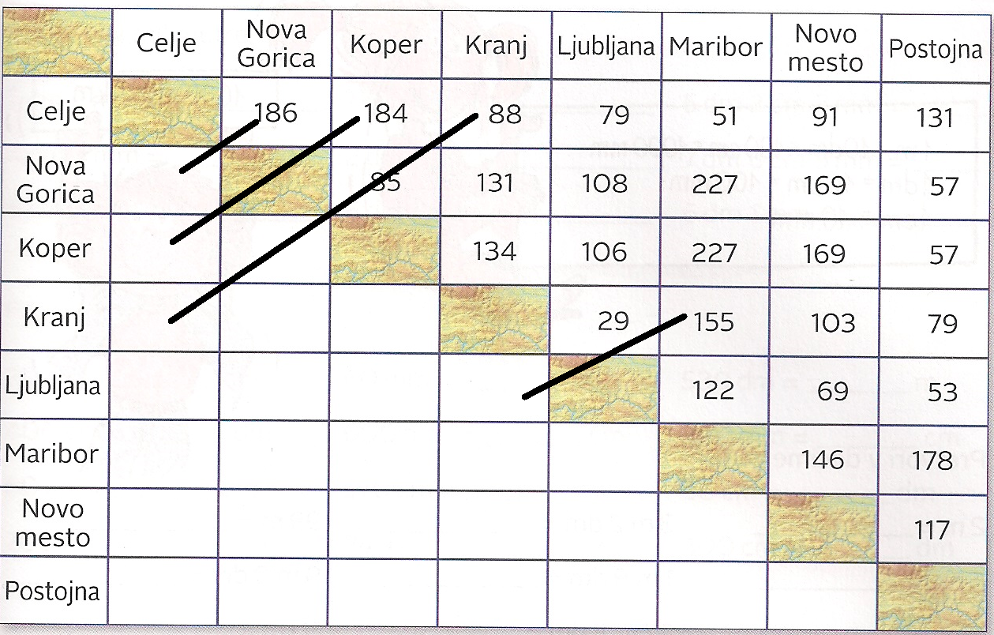
Ponovi še merske enote:
MERIMO DOLŽINO
1 km = 1000 m
1 m = 10 dm = 100 cm = 1000 mm
1 dm = 10 cm = 100 mm
1 cm = 10 mm
Kilometre bomo spreminjali samo v metre.
SLOVENŠČINA
Nauči se:
Sopomenke so besede z enakim pomenom (kolo – bicikel).
Protipomenke so besede z nasprotnim pomenom (črn – bel).
Nadomenke so besede s širšim pomenom (jabolko, hruška, sliva - sadje).
Podpomenke so besede z ožjim pomenom (glasbilo - fagot, klavir, kitara).
V samostojnem delovnem zvezku reši naloge od strani 103 do 107.
GUM – Teamsi
NIT
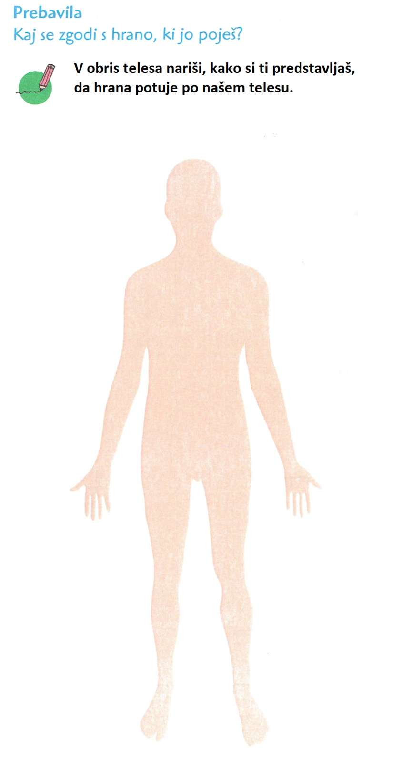
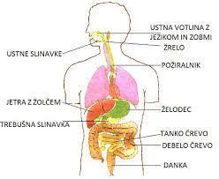

PREBAVNI TRAKT
Zobje hrano sekajo, trgajo in meljejo.
Jezik je mišica, ki hrano oblikuje v kroglo, jo premetava po ustni votlini in jo mehansko predeluje.
Požiralnik je cev iz mišic. Po njem hrana potuje v želodec.
Želodec je vreča narejena iz mišic. Hrana se v želodcu premeša ter mehansko in kemijsko predela.
Tanko črevo je cev narejena iz mišic. Od tu gre hrana v kri.
Debelo črevo je cev narejena iz mišic. Od tu gresta v kri voda in vitamini.
Krvne žile prinesejo hrano in kisik v vse dele telesa.
Neporabljena hrana se pomika po črevesju in zapusti telo skozi zadnjično odprtino – danko.
Preberi še snov v učbeniku na strani 48.
NEMŠČINA
Četrtek, 28. 1., ob 12.00 uri
Povezava:
https://arnes-si.zoom.us/j/95086692500

